Installer the MongoDB database.

Installer l’outil [Mongo Database Tool](https://docs.mongodb.com/database-tools/installation/installation-windows/), en plus du mongo compass.

En utilisant mongo Shell :

* Créer une base de données nommé : « starter ».
* Créer une collections products.

Importer le fichier ci-joint dans votre base de données mongo, le fichier csv ci-joint. Pour ce faire :

Ajouter son chemin d’installation dans la variable Path.

Depuis votre console, exécuter la requête mongoimport pour importer votre fichier csv dans la base de données « starter » et dans la collection « products » :

Faire les requêtes suivantes :

Afficher les données de la collection en utilisant db.products.find() ;

Combien de documents sont inclus dans la collection « products ».

* db.products.find().count()

Modifier la taille du batch de MongoDB pour afficher juste 10 éléments.

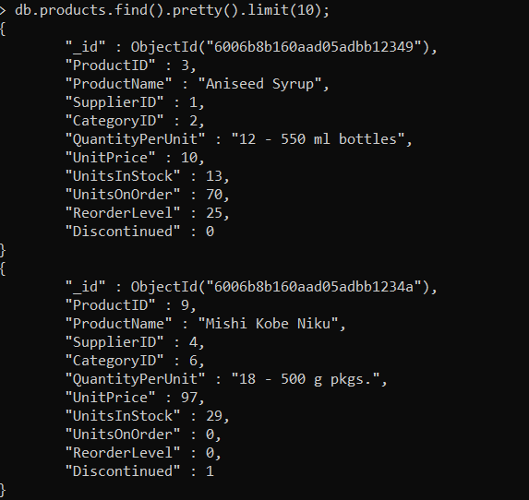

Exécuter les deux commandes suivantes l’une après l’autre

db.products.find({supplierID:{$eq:19}}).pretty();

db.products.find({SupplierID:{$eq:19}}).pretty();

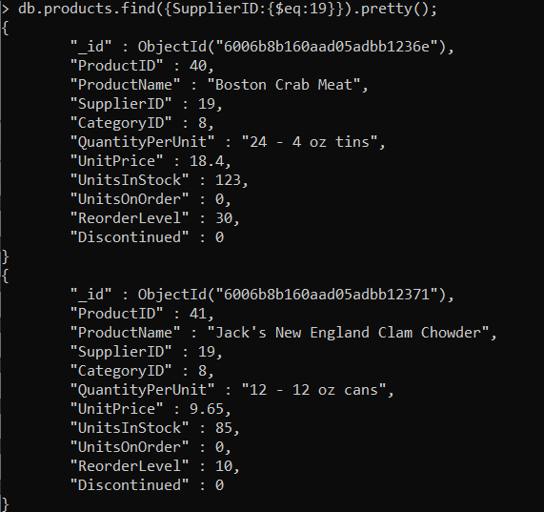

Que remarquez-vous ?

La commande n'a pas été exécuté à cause le champs origine est commencer par une lettre majuscule.

Sélectionner les documents qui ont un SupplierID égale à 19 et UnitPrice moins que 10.

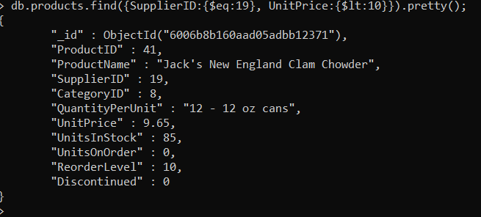

Dans le shell, créer la variable suivante :

var allProducts=db.products.find();

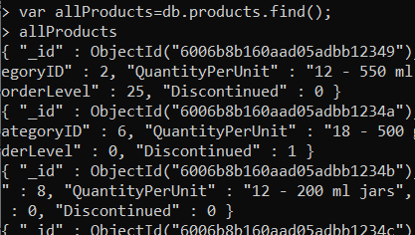

Exécuter le bout de code suivant dans votre shell

while(ap.hasNext()){ printjson(ap.next()); };

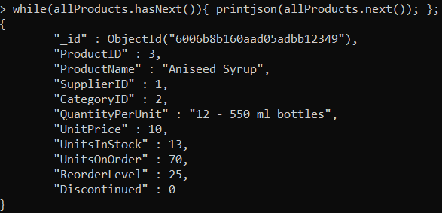

Afficher tous les éléments du curseur : db.products.find() en utilisant la fonction forEach.

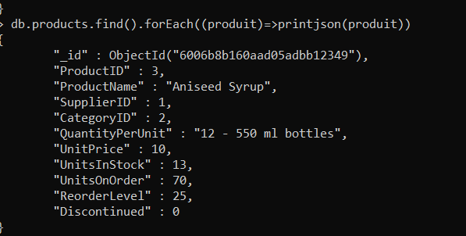

Dans le shell Mongo, executer la commande suivante

db.products.find({CategoryID:4},{ProductName:1}).pretty();

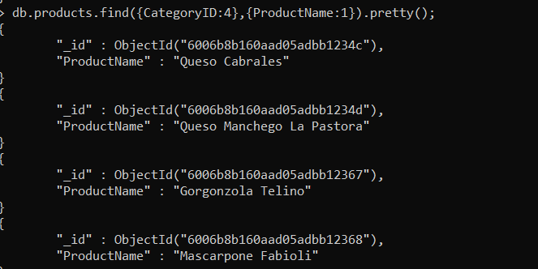

En utilisant le shell, créer un index de type « text » pour « ProductName » :

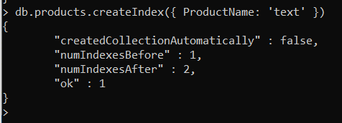

db.products.find({CategoryID:4},{ProductName:1}).pretty();

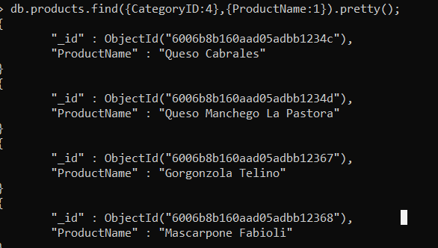

Ensuite, executer la commande suivante:

db.products.find({CategoryID:4},{ProductName:1}).sort({ProductName:-1}).pretty();

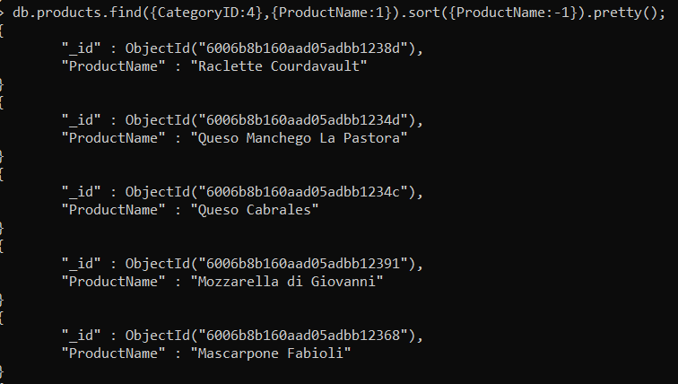

Afficher les documents de products ayant un « CategoryID » égal à un, par ordre ascendant de ProductName.

Limiter le nombre des documents à afficher à 2 ;

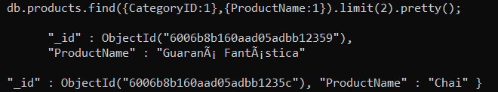

db.products.find().sort({ProductID:-1}).limit(1).pretty();

Qu’affiche la commande ci-hauts.

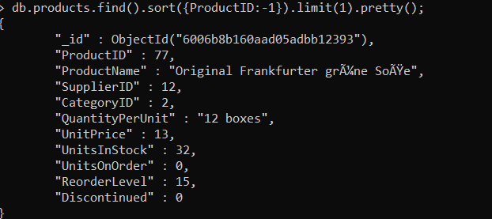

Exécuter la commande suivante :

db.products.insert(

{

"_id" : ObjectId("60054a6cd020a8ea8dfd8064"),

"ProductID" : 78,

"ProductName" : "Raclette Marocaine",

"SupplierID" : 28,

"CategoryID" : 4,

"QuantityPerUnit" : "5 kg pkg.",

"UnitPrice" : 65,

"UnitsInStock" : 179,

"UnitsOnOrder" : 10,

"ReorderLevel" : 0,

"Discontinued" : 0

}

) ;

Que remarquez-vous ?

* Les données est insérer sans objectId.

Maintenant, exécuter la commande suivante :

db.products.insert(

{

"ProductID" : 78,

"ProductName" : "Raclette Marocaine",

"SupplierID" : 28,

"CategoryID" : 4,

"QuantityPerUnit" : "5 kg pkg.",

"UnitPrice" : 65,

"UnitsInStock" : 179,

"UnitsOnOrder" : 10,

"ReorderLevel" : 0,

"Discontinued" : 0

}

) ;

Maintenant, exécuter la commande suivante :

db.products.insertMany(

[{

"ProductID" : 79,

"ProductName" : "Sirop d'érable Marocain",

"SupplierID" : 29,

"CategoryID" : 2,

"QuantityPerUnit" : "24 - 500 ml bottles",

"UnitPrice" : 28.5,

"UnitsInStock" : 113,

"UnitsOnOrder" : 0,

"ReorderLevel" : 25,

"Discontinued" : 0

}

,

{

"ProductID" : 80,

"ProductName" : "Moroccan Steeleye Stout",

"SupplierID" : 16,

"CategoryID" : 1,

"QuantityPerUnit" : "24 - 12 oz bottles",

"UnitPrice" : 18,

"UnitsInStock" : 20,

"UnitsOnOrder" : 0,

"ReorderLevel" : 15,

"Discontinued" : 0

}

]

);

Exécuter la commande suivante :

db.products.insert(

{

"ProductID" : 81,

"ProductName" : "Raclette Marocaine Spéciale",

"SupplierID" : 28,

"CategoryID" : 4,

"QuantityPerUnit" : "5 kg pkg.",

"UnitPrice" : 65,

"UnitsInStock" : 179,

"UnitsOnOrder" : 10,

"ReorderLevel" : 0,

"Discontinued" : 0,

"DateFirstShip": new Date()

}

) ;

Quel est la différence entre ce document et les documents déjà inséré.

* La création de l’objet id sera appliquer sur isertMany().

Exécuter la commande suivante :

db.products.find({DateFirstShip:{$exists:true}}) ;

Que renvoi-t-elle?

* Il renvoi le data de produit 81.

Exécuter la commande suivante:

db.shutdownServer();

Faites la modification, pour que la méthode précédente s’exécute bien.



Exécuter quit() ;